Rappresentazioni teatrali "Per Questo!" e "Il Maestro!"

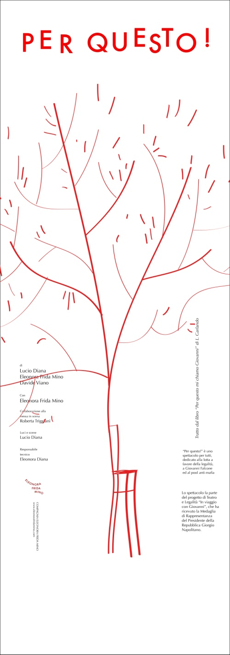
PER QUESTO!

Allestimento teatrale tratto da

"Per questo mi chiamo Giovanni" di L. Garlando

Dedicato a Giovanni Falcone, pool antimafia

e lotta al bullismo

Medaglia di Rappresentanza del Presidente della Repubblica Italiana. Oltre 120 repliche in Italia e Francia. Maria Falcone, sorella del giudice, madrina del progetto. “Per questo mi chiamo Giovanni” è attualmente tra i cinque tascabili più distribuiti in Italia nell’anno 2016.

di
Lucio Diana
Eleonora Mino
Davide Viano
con
Eleonora Frida Mino
collaborazione alla messa in scena
Roberta Triggiani
luci e scene
Lucio Diana
responsabile tecnico
Eleonora Diana

Giovanna è una ragazzina di Palermo. Dopo un episodio di bullismo capitato ad un compagno di scuola, il suo papà decide che è arrivato il momento di regalarle una giornata speciale, da trascorrere insieme, per raccontarle la storia di un “certo” Giovanni. E per svelarle il mistero di Bum, peluche con le zampe bruciacchiate, che la accompagna da quando è nata. Attraverso le parole delicate della narrazione, incontreremo padre e figlia che esplorano Palermo, e la storia di Giovanni Falcone e del pool anti mafia, dal maxi processo a cosa nostra fino alla strage di Capaci del 1992.
Rievocata nei suoi momenti-chiave, la vita del Giudice s’intreccerà con la storia personale della ragazzina e del suo papà. Giovanna scoprirà cos’è la mafia, che esiste anche a scuola, nelle piccole prepotenze dei compagni di classe, ed è una nemica da combattere subito, senza aspettare di diventare grandi.

Lo spettacolo è stato realizzato grazie al contributo e/o patrocinio – collaborazione di Regione Piemonte – Consiglio Regionale del Piemonte; Città di Torino; Città di Biella; Circoscrizione 3/5/9 della Città di Torino; Fondazione Giovanni e Francesca Falcone di Palermo; Fondazione Teatro Ragazzi e Giovani Onlus di Torino.

IL MAESTRO!

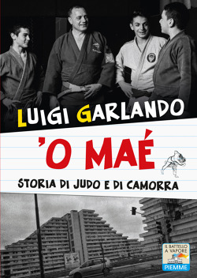
Una storia di judo e di vita

Allestimento teatrale tratto da "O' Maé - storia di judo e di camorra"di L. Garlando

"Il destino non è un’ombra legata al piede.
È solo un chewing-gum sotto la scarpa.
Se vuoi, te lo stacchi"

di e con
Eleonora Frida Mino

drammaturgia di
Eleonora Frida Mino,
Adriana Zamboni, Lucio Diana
collaborazione alla messa in scena
Roberta Triggiani

luci e scene
Lucio Diana e Eleonora Diana
uno speciale ringraziamento a Gianni Maddaloni,
Luigi Garlando e a Carlo Bono

Realizzato con il Patrocinio della FIJLKAM Federazione Italiana Judo Lotta Karate Arti Marziali, lo spettacolo “Il Maestro: storia di judo e di vita” è stato sostenuto da Città di Torino, Torino capitale Europea dello Sport 2015, Fondazione CRT, Circoscrizione III e V Città di Torino, con il supporto di ADPlog di Alessandro Del Piero

Ginevra è una maestra di judo, cintura nera terzo dan, che frequenta lo Star Judo Club di Scampia (Napoli) di Gianni Maddaloni (O’ Maé), padre del judoka Pino, Campione Olimpico a Sidney 2000. La palestra di Maddaloni non è solo un centro sportivo, ma un vero e proprio “clan del bene”, un luogo aperto a tutti e punto di riferimento per i ragazzi e le loro famiglie in un territorio oppresso dalla camorra.
La storia di Ginevra è legata a doppio filo con quella di Filippo, quindici anni e un destino segnato: un padre camorrista in galera e un fratello maggiore considerato “eroe” per la sua inclemenza nel riscuotere il pizzo, un amico del cuore con cui condivide scippi e “soldi facili”. Abitano a Scampia, dove il futuro dà loro una sola possibilità: entrare nel “sistema”, la camorra.
La casualità arriva nella vita di Filippo un pomeriggio di un giorno apparentemente normale in cui lo zio lo accompagna in palestra. A Filippo quei ragazzi che combattono in “pigiama” all’inizio sembrano ridicoli: non sa che proprio da lì, da quella palestra, parte il suo percorso di cambiamento. Filippo si trova a dover scegliere tra il clan della camorra di Toni Hollywood e quello sportivo dei Maddaloni, tra la vasca di marmo nero a forma di conchiglia che ha visto nella villa del boss e il sudore e la fatica che vive sul tatami.

Il Maestro è dedicato ai valori dello sport e all’amore per la vita.

